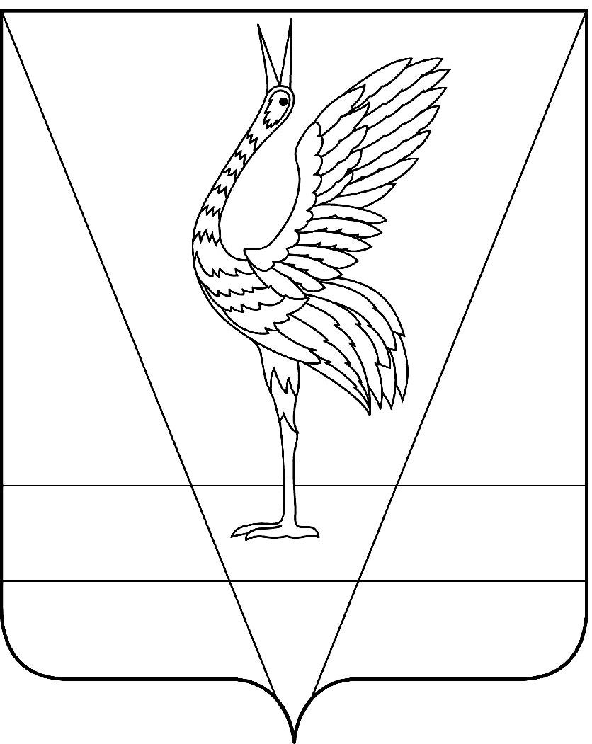
АДМИНИСТРАЦИЯ УЖУРСКОГО РАЙОНА

КРАСНОЯРСКОГО КРАЯ

ПОСТАНОВЛЕНИЕ

18.02.2020 г. Ужур № 98

Об утверждении Порядка выдачи разрешений родителям (иным законным представителям) на совершение сделок с имуществом несовершеннолетних

В соответствии с Федеральным законом от 06.10.2003 № 131-ФЗ “Об общих принципах организации местного самоуправления в Российской Федерации”, руководствуясь Гражданским кодексом РФ, Семейным кодексом РФ, в соответствии с п. 1 ст. 34 Гражданского кодекса РФ, Законом Красноярского края от 20.12.2007 № 4-1089 «О наделении органов местного самоуправления районов и городских округов края государственными полномочиями по организации и осуществлению деятельности по опеке и попечительству в отношении несовершеннолетних», Уставом Ужурского района Красноярского края, ПОСТАНОВЛЯЮ:
1. Утвердить Порядок выдачи разрешений родителям (иным законным представителям) на совершение сделок с имуществом несовершеннолетних» согласно приложению.
2. Контроль исполнения постановления возложить на заместителя главы по социальным вопросам и общественно-политической работе В.А. Богданову.
3. Постановление вступает в силу в день, следующий за днем его официального опубликования в газете «Сибирский Хлебороб».

Глава района К.Н. Зарецкий

Приложение
к постановлению администрации Ужурского района от 18.02.2020 № 98

ПОРЯДОК
ВЫДАЧИ РАЗРЕШЕНИЙ РОДИТЕЛЯМ (ИНЫМ ЗАКОННЫМ ПРЕДСТАВИТЕЛЯМ) НА СОВЕРШЕНИЕ СДЕЛОК С ИМУЩЕСТВОМ НЕСОВЕРШЕННОЛЕТНИХ

1. Общие положения

1.1. Настоящий Порядок разработан в соответствии с Гражданским кодексом РФ, Семейным кодексом РФ, Федеральным законом от 16.07.1998 № 102-ФЗ «Об ипотеке (залоге недвижимости), Законом Красноярского края от 20.12.2007 № 4-1089 «О наделении органов местного самоуправления районов и городских округов края государственными полномочиями по организации и осуществлению деятельности по опеке и попечительству в отношении несовершеннолетних» и определяет порядок выдачи разрешений (далее - предварительные разрешения) отделом опеки и попечительства администрации Ужурского района на совершение сделок с имуществом, принадлежащим несовершеннолетним, проживающим на территории муниципального образования Ужурский район, перечень представляемых документов, условия выдачи предварительных разрешений, последующий контроль за исполнением условий выданных предварительных разрешений с целью защиты охраняемых законом прав и интересов несовершеннолетних.
1.2. Предварительное разрешение выдается в случаях, предусмотренных действующим законодательством Российской Федерации.
1.3. Предварительное разрешение оформляется в виде постановления администрации Ужурского района и выдается отделом опеки и попечительства администрации Ужурского района (далее именуется - орган опеки и попечительства) заявителю на руки под подпись.
Предварительные разрешения регистрируются в журнале учета разрешений отделом опеки и попечительства администрации Ужурского района.

2. Порядок выдачи предварительного разрешения

2.1. Подготовка проектов постановлений администрации Ужурского района о получении предварительных разрешений на заключение сделок по отчуждению имущества граждан, указанных в пункте 1.1 настоящего Порядка, действий, связанных с отказом от принадлежащих прав на имущество несовершеннолетних (отчуждение, отказ от преимущественного права покупки доли жилого помещения, передачей имущества в ипотеку (залог) и других) возлагается на специалистов отдела опеки и попечительства администрации Ужурского района.
2.2. Заявление на имя главы района о выдаче предварительного разрешения подается родителями, усыновителями, опекунами или попечителями (далее - законные представители) в отдел опеки и попечительства. Специалисты отдела опеки и попечительства проводят собеседование с законными представителями, в результате которого заявитель предоставляет документы для подготовки проекта постановления.
С 10 летнего возраста несовершеннолетний пишет согласие на совершение сделки купли-продажи, обмена, дарения, передачи в залог.
2.3. К заявлению для рассмотрения вопроса о возможности выдачи предварительного разрешения законными представителями в орган опеки и попечительства представляются следующие документы:
1) для получения разрешения на совершение сделок по отчуждению имущества (в том числе по обмену, мене или дарению), принадлежащего несовершеннолетним, сдаче их имущества в залог:
- копия свидетельства о рождении несовершеннолетнего;
- копию паспорта несовершеннолетнего (старше 14 лет) и законного представителя;
- копии документов, подтверждающих право собственности несовершеннолетних и других собственников на отчуждаемое имущество;
- копии документов на приобретаемое (приобретенное) имущество, на которое (в котором) несовершеннолетние будут иметь право собственности;
- сведения о регистрации граждан по месту пребывания и по месту жительства в жилом помещении и информация о жилом помещении по адресу отчуждаемого жилого помещения и адресу фактического проживания семьи;
- копии сберегательной книжки, договора банковского вклада или иного документа кредитной организации, в которой открыт вклад на имя несовершеннолетнего;
- копию предварительного договора купли-продажи, дарения, передачи в залог;
- нотариальное заверенное обязательство о выделении долей несовершеннолетним после полной выплаты ипотеки (залога);
2) для получения разрешения на совершение сделок, влекущих за собой отказ от имущественных прав несовершеннолетних: на определение, изменение долей, раздел имущества, в том числе наследственного, или выдел из него доли, от преимущественного права покупки жилого помещения или доли в праве общей собственности, от принятия наследства, а также во всех иных случаях, если действия родителей (законных представителей) могут повлечь за собой отчуждение или уменьшение стоимости имущества несовершеннолетних:
- копия свидетельства о рождении несовершеннолетнего;
- копию паспорта несовершеннолетнего (старше 14 лет) и законного представителя;
- сведения о регистрации граждан по месту пребывания и по месту жительства в жилом помещении и информация о жилом помещении;
- копии документов, дающих основания для отказа от имущественных прав несовершеннолетнего (выписка из ЕГРП на недвижимое имущество и сделок с ним о правах отдельного лица на имевшиеся (имеющиеся) у него объекты недвижимого имущества, сведения о наличии или отсутствии прав отдельного лица на недвижимое имущество, сведения о регистрации несовершеннолетнего по месту жительства в муниципальном жилом помещении);
- копии сберегательной книжки, договора банковского вклада или иного документа кредитной организации, в которой открыт вклад на имя несовершеннолетнего;
- копия свидетельства о праве на наследство по закону или по завещанию;
- копия решения суда о признании права несовершеннолетнего на наследуемое имущество;
- нотариальное заверенное обязательство о выделении долей несовершеннолетним после полной выплаты ипотеки (залога);
3) для получения разрешения на отчуждение жилого помещения и (или) передачу в ипотеку, в котором проживает несовершеннолетние члены семьи собственника, оставшиеся без родительского попечения, если при этом затрагиваются их права или охраняемые законом интересы:
- копия свидетельства о рождении несовершеннолетнего;
- копию паспорта несовершеннолетнего (старше 14 лет) и законного представителя;
- сведения о регистрации граждан по месту пребывания и по месту жительства в жилом помещении и информация о жилом помещении по адресу фактического проживания семьи;
- копии документов, подтверждающих право собственности несовершеннолетних на отчуждаемое жилое помещение или передаваемое в ипотеку;
- копия договора оказания услуг с ипотечной организацией или согласие кредитной организации на предоставление кредита;
- копия договора на приобретаемое жилое помещение (договор о долевом участии в строительстве нового жилья, договор на приобретаемое вторичное жилье);
- копии сберегательной книжки, договора банковского вклада или иного документа кредитной организации, в которой открыт вклад на имя несовершеннолетнего;
2.4. При изменении фамилии кого-либо из заявителей представляется документ, подтверждающий это изменение.
2.5. В случае обращения в органы опеки и попечительства о выдаче предварительного разрешения по доверенности к документам, указанным в п. 2.2 настоящего Порядка, представляется надлежаще оформленная доверенность и копия документа, удостоверяющего личность представителя. Доверенность должна содержать полномочия в соответствии с заявлением о выдаче предварительного разрешения.
2.6. Заявление о выдаче предварительного разрешения рассматривается в течение 15 дней с момента представления законными представителями всех необходимых документов, если иное не установлено действующим законодательством Российской Федерации.
2.7. Основанием для отказа в выдаче предварительного разрешения является выявление нарушения имущественных прав несовершеннолетнего при совершении сделки либо несоответствия сделки интересам указанной категории лиц.
Отказ в выдаче предварительного разрешения оформляется в письменной форме с мотивированным объяснением причин принятого решения и ссылкой на соответствующие законодательные акты в течение 15 дней.
В случае отказа в выдаче предварительного разрешения решение об отказе может быть обжаловано в установленном порядке в судебные органы.
2.8. В целях контроля за обеспечением имущественных прав граждан, указанных в пункте 1.1 настоящего Порядка, после отчуждения жилых помещений, в которых они являлись собственниками (сособственниками), в текст постановления о выдаче предварительного разрешения включается требование о представлении в отдел опеки и попечительства копий свидетельств о государственной регистрации права на жилое помещение в срок, не позднее 6 месяцев после издания постановления о выдаче предварительного разрешения на отчуждение ранее занимаемого жилого помещения.

3. Условия выдачи предварительного разрешения

3.1. Выдача предварительного разрешения на отчуждение жилого помещения (доли в праве собственности на жилое помещение), собственником которого являются несовершеннолетние, возможна при условии:
- одновременной покупки другого жилого помещения на имя несовершеннолетнего законными представителями;
- покупки законными представителями другого жилого помещения на имя несовершеннолетнего в течение 6 месяцев в случае выезда семьи за пределы Ужурского района и предоставления семье другого жилого помещения для проживания до момента покупки собственного жилого помещения.
- заключения законными представителями в интересах несовершеннолетнего договора долевого участия в строительстве жилого помещения в случае обеспечения правом пользования другим жилым помещением;
- вложения вырученных от продажи принадлежащего несовершеннолетнему жилого помещения (доли в праве собственности) денежных средств на лицевой счет несовершеннолетнего собственника отчуждаемого имущества в случае обеспечения его правом пользования другим жилым помещением.
3.2. Выдача предварительного разрешения на отчуждение жилого помещения (доли в праве собственности), собственником которого является несовершеннолетний, допускается при условии сохранения доли собственности в приобретаемом жилом помещении, равноценной продаваемой.
3.3. В постановлении администрации Ужурского района о выдаче предварительного разрешения определяется условие, обязывающее законных представителей в течение 6 месяцев после издания постановления представить в орган опеки и попечительства копии документов, подтверждающих исполнение условий, указанных в пунктах 3.1, 3.2 настоящего Порядка.
3.4. Выдача иных, не предусмотренных настоящим Порядком, предварительных разрешений органа опеки и попечительства производится на условиях, предусмотренных действующим законодательством Российской Федерации.

4. Контроль исполнения условий предварительного разрешения

4.1. Контроль исполнения условий постановления администрации Ужурского района о получении предварительного разрешения на заключение сделок по отчуждению жилых помещений и имущества граждан, указанных в пункте 1.1 настоящего Порядка, действий, связанных с отказом от принадлежащих прав (отказ от преимущественного права покупки доли квартиры и других), передачей имущества, принадлежащего несовершеннолетнему в ипотеку (залог), иных действий, связанных с имущественными правами несовершеннолетних, возлагается на отдел опеки и попечительства администрации Ужурского района.
4.2. В случае выявления нарушения со стороны законных представителей охраняемых законом прав и интересов несовершеннолетних в результате отчуждения жилого помещения, иных сделок с их имуществом орган опеки и попечительства предпринимает необходимые меры для восстановления нарушенных прав и интересов несовершеннолетних, в том числе путем обращения в прокуратуру Ужурского района, в судебные органы.

5. Заключительные положения

5.1. Споры, возникающие при реализации настоящего Порядка, разрешаются путем переговоров. При невозможности урегулировать спорные вопросы путем переговоров споры разрешаются в судебном порядке.

